关于召开第七届全国动植物数量遗传学
学术研讨会的通知
（第一轮通知）
数量遗传学是遗传学中最重要且最具有挑战性的研究领域之一。近年来，伴随着基因组学的迅猛发展，数量遗传学又进入了一个新的快速发展时期。为了展现我国数量遗传学研究的最新成果，促进科研人员、研究生之间的交流与合作，探讨生命科学新技术（特别是组学大数据）对数量遗传学研究和动植物分子育种的影响以及未来数量遗传学研究的发展方向和策略，根据第六届全国动植物数量遗传学学术研讨会学术委员会的建议，第七届全国动植物数量遗传学学术研讨会拟定于2017年6月30日至7月2日在上海市召开，会议将邀请著名数量遗传学家以及近年涌现出的一些数量遗传学新秀作大会主题报告，并从提交的论文摘要中择优邀请部分学者作大会或分会报告。
现将有关事宜通知如下：
- 会议主题
组学大数据分析
二、主办单位和承办单位
主办单位：
中国畜牧兽医学会动物遗传育种学分会
承办单位：
上海交通大学
三、会议学术委员会
主 席：吴常信院士（中国农大）、盖钧镒院士（南京农大）
副主席：黄路生院士（江西农大）、荣廷昭院士(四川农大)
朱军教授（浙江大学）、张勤教授（中国农大）、左开井教授（上海交大）、潘玉春教授（上海交大）
委 员：吴为人教授（福建农林大学）、徐辰武教授（扬州大学）、章元明教授（华中农大）、王建康研究员（中国农科院作物科学研究所）、管荣展教授（南京农大）、潘光堂教授(四川农大)、尹佟明教授（南京林大）
四、征文范围和要求
征文范围：组学与数量性状的遗传分析；数量性状的基因互作与遗传调控网络；数量性状基因与环境的互作；动植物数量性状的遗传分析与遗传改良；数量性状的基因定位（连锁分析与关联分析）；其它与数量遗传有关的领域。
征文要求：论文摘要内容须符合会议征文范围，字数控制在A4纸一个页面，须包含以下信息：论文题目、作者姓名、单位、地址、邮编、电子信箱、论文内容。请用Word格式文件通过电子邮件提交（请注明“数量遗传学会议论文摘要”）到会议联系人电子信箱（见后）。提交截止日期为2017年6月15日，过期不予受理。会议论文摘要将汇编成册。
五、会议注册
5月31日之前注册的，参会代表会议费1200元/人，参会学生（含研究生，凭学生证）800元/人。注册费可通过转账方式缴纳（开户单位：上海交通大学；开户行：中国银行上海市上海交通大学支行；账号：439059226890；请注明：数量遗传学会议注册费）。
5月31日之后注册的，参会代表会议费1350元/人，参会学生（含研究生，凭学生证）900元/人。
报到现场缴费的，参会代表会议费1500元/人，参会学生（含研究生，凭学生证）1000元/人
会议期间住宿可以自行预定或会务组统一安排，费用自理。会务组与如下酒店洽谈了协议价格：
上海市沪华国际大酒店（上海吴泾店），标准间、单人间会务协议价300-330元。
六、会议时间与地点
会议时间：2017年6月30日全天报到；7月1日（全天）~7月2日（上午）会议；7月2日下午离会。
报到地点：上海市沪华国际大酒店（上海吴泾店），上海市闵行区剑川路368号 （近虹梅南路）。乘车路线请见附件四。
七、联系方式
学术组联系人：
动物组：王起山，15800905180，wangqishan@sjtu.edu.cn
植物组：王文琴，18221696557，wang2015@sjtu.edu.cn
会务组联系人：
动物组：马裴裴，18721656286，peipei.ma@sjtu.edu.cn
植物组：张利达，13122049380，zhangld@sjtu.edu.cn
地址：上海市东川路800号上海交通大学农业与生物学院
邮编：200240
八、注意事项
请申请参会代表务必于2017年5月31日前通过电子邮件发送回执至会议联系人信箱（邮件主题请注明“数量遗传学会议回执”），以便妥善安排。未按时发送回执者将不能保证住宿的安排。会议回执请见下一页附件二。

中国畜牧兽医学会动物遗传育种学分会
上海交通大学
2017年5月3日
附件一：已确定的大会报告
盖钧镒：
吴常信：
徐士忠：
附件二：会议回执
第六届全国动植物数量遗传学学术研讨会回执
姓 名 |  | 职称 |  | 年龄
性 别 |  | 住宿 | （ ）单住 （ ）合住
单位名称
通讯地址(邮编)
联系电话(手机)
E-mail
参会论文题目
是否愿意报告？ | 报告人姓名、题目、等信息请填写于此
回执联系人：
动物组：马裴裴，18721656286，peipei.ma@sjtu.edu.cn
植物组：张利达，13122049380，zhangld@sjtu.edu.cn
附件三：沪华国际大酒店和农业与生物学院（农生大楼）位置图
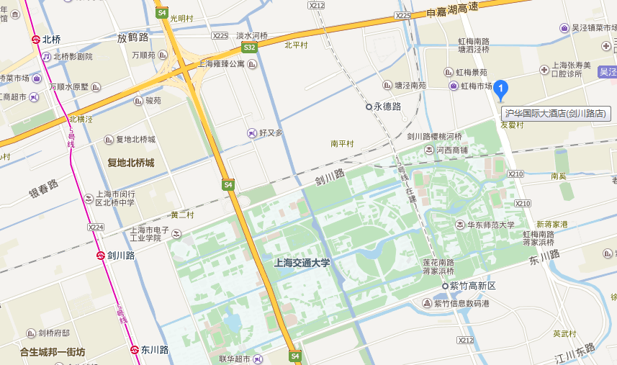
农生大楼

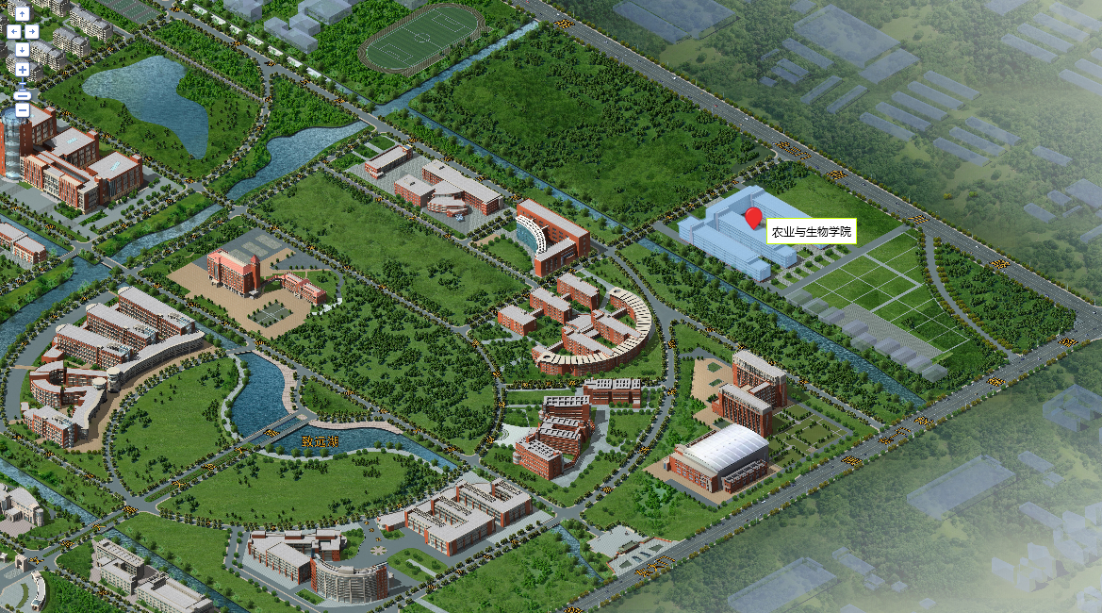

附件四：乘车路线
- 虹桥飞机场至上海市沪华国际大酒店（吴泾店）
线路1：地铁10号线乘坐七站->在虹桥路站换乘地铁3号线,乘坐三站->在龙漕路站换成公交958到剑川路虹梅南路站即到。
线路2：虹桥枢纽4号线至剑川路站->打车起步价到酒店或者换乘闵吴线乘坐4站到友爱中学站前行150米即到。
线路3：出租车，约30公里，100-110元。
- 虹桥火车站至上海市沪华国际大酒店（吴泾店）
线路1：地铁10号线乘坐七站->在虹桥路站换乘地铁3号线,乘坐三站->在龙漕路站换成公交958到剑川路虹梅南路站即到。
线路2：虹桥枢纽5号线至剑川路站->打车起步价到酒店或者换乘闵吴线乘坐4站到友爱中学站前行150米即到。
线路3：出租车，约30公里，100-110元。
- 浦东机场至上海市沪华国际大酒店（吴泾店）
线路1：机场7线乘坐4站->在上海南站换乘729路公交车（21站）到剑川路虹梅南路站即到。
线路2：出租车，约50公里，约170元。

